Arthur Pereira Chacon

RA 01212146

MODELAGEM

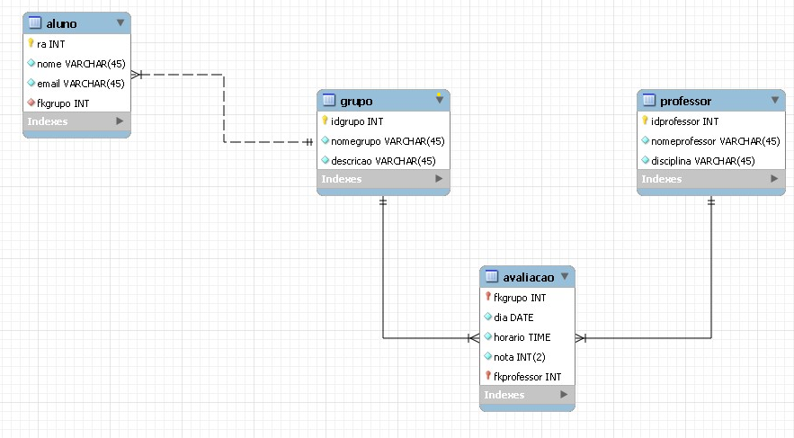

SCRIPT DAS TABELAS

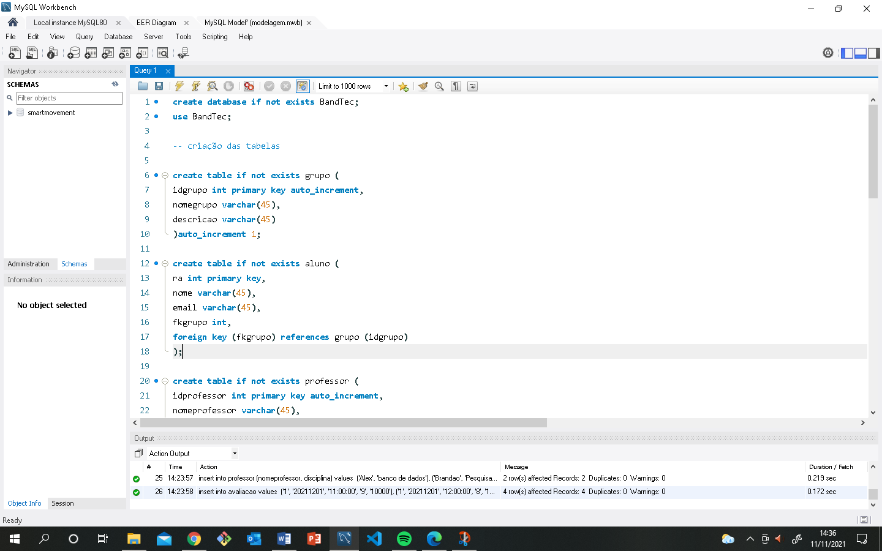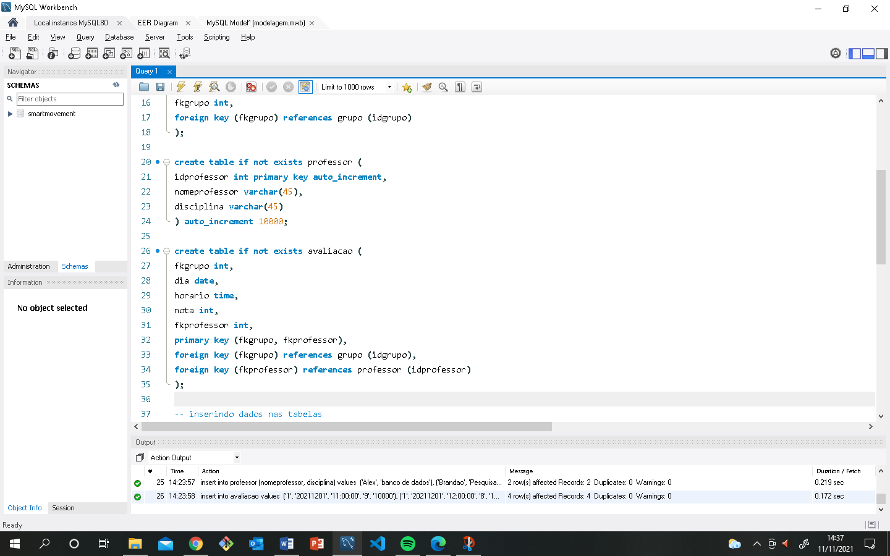

DADOS NAS TABELAS

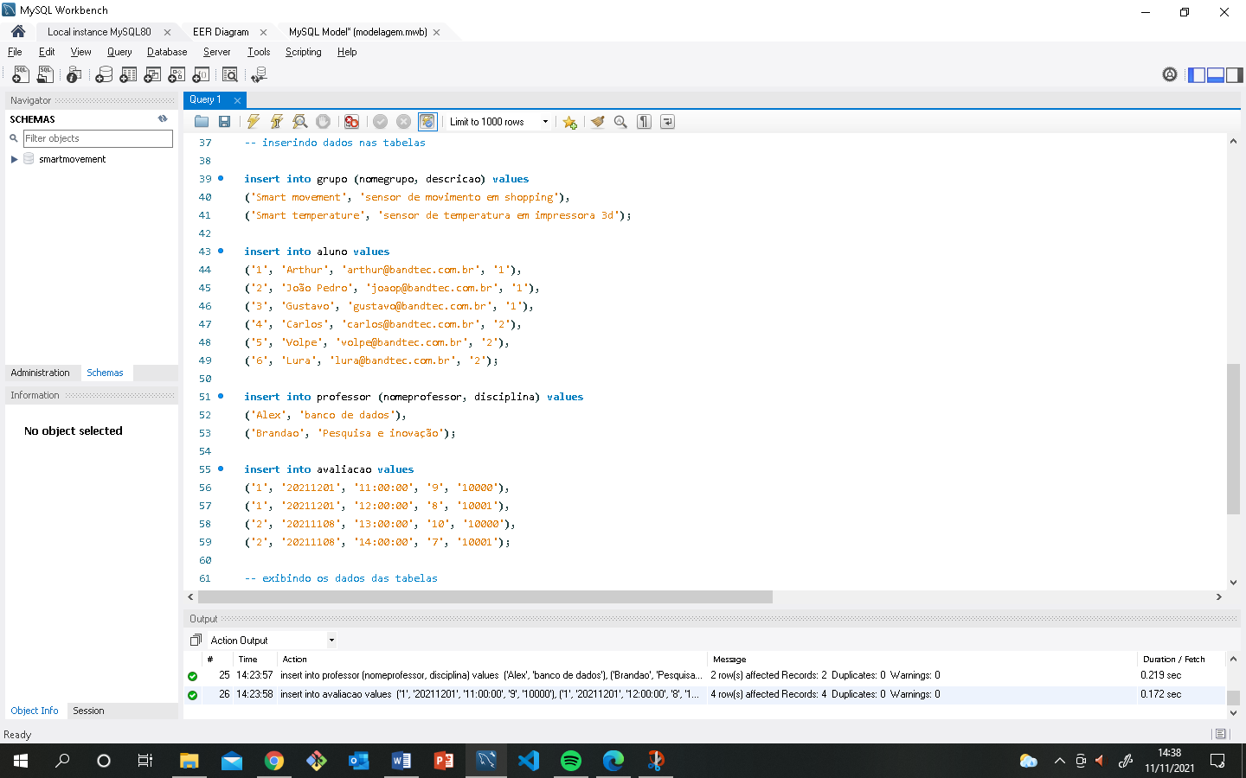

SELECT NAS TABELAS

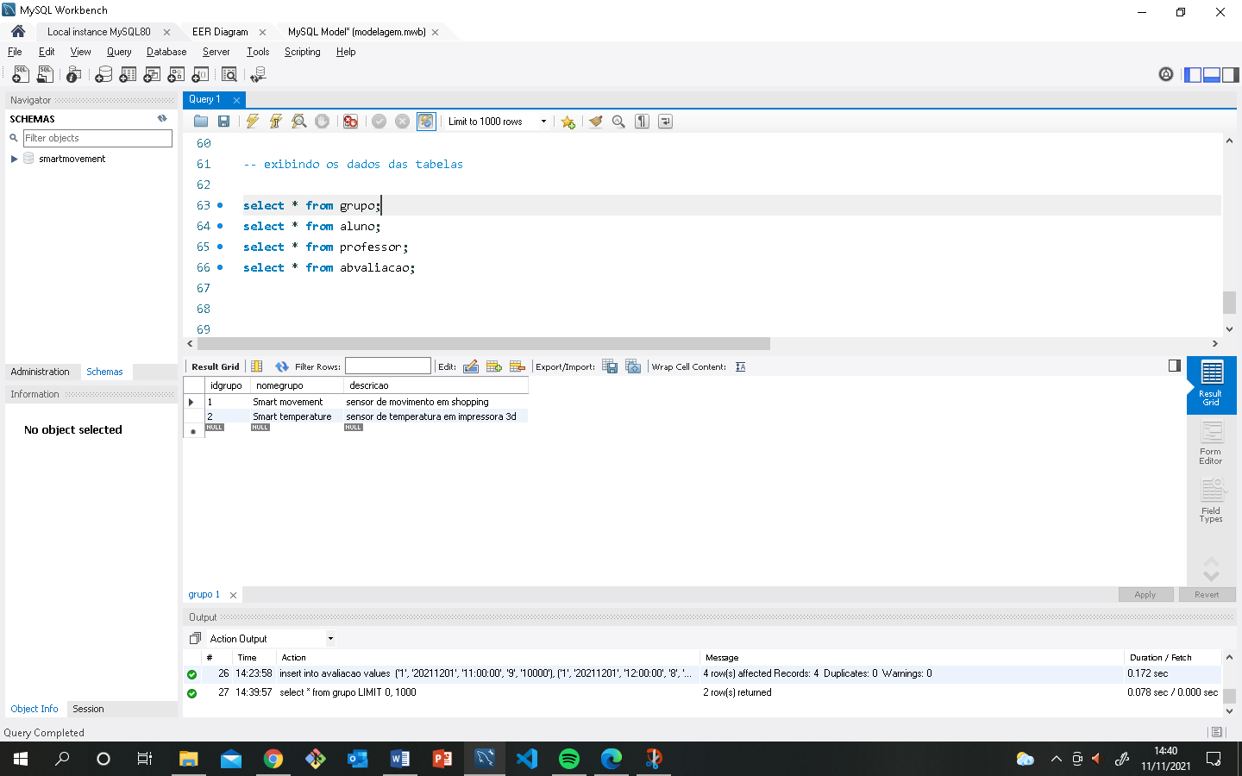 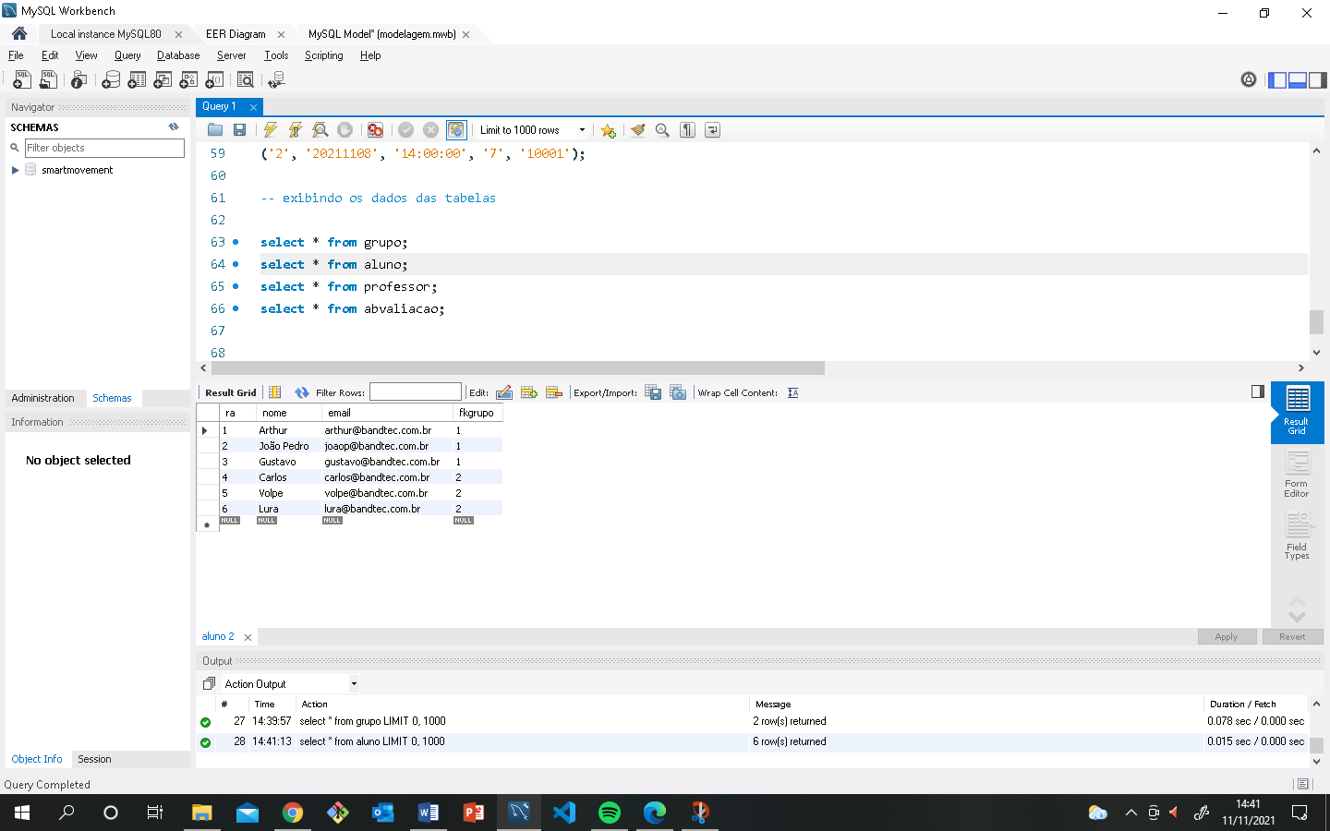

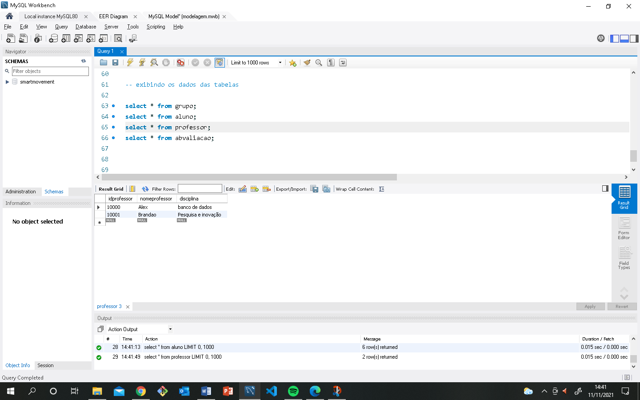 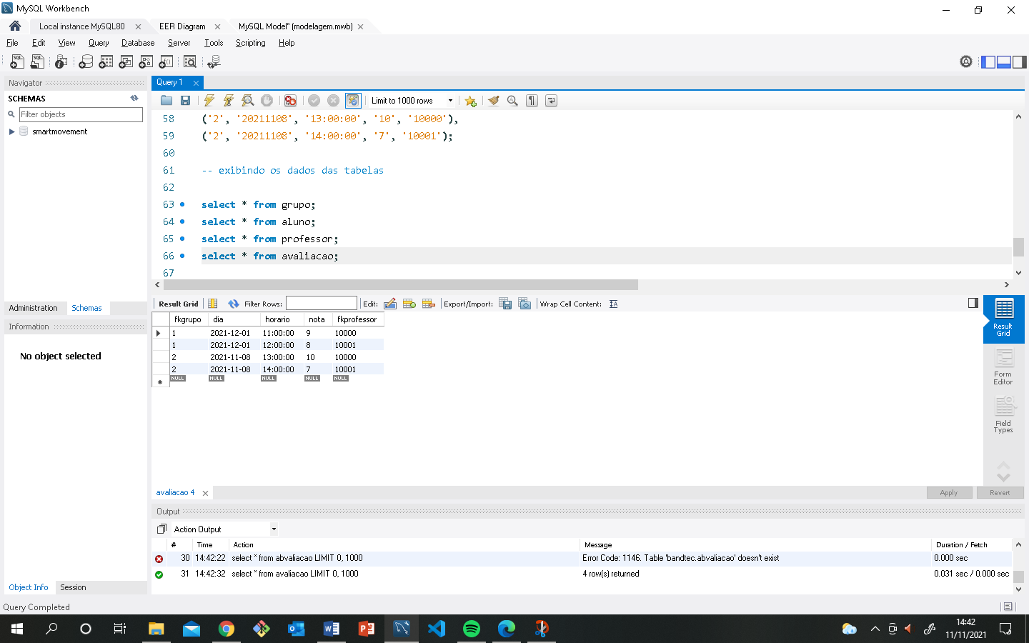

exibir os dados dos grupos e dos seus respectivos alunos

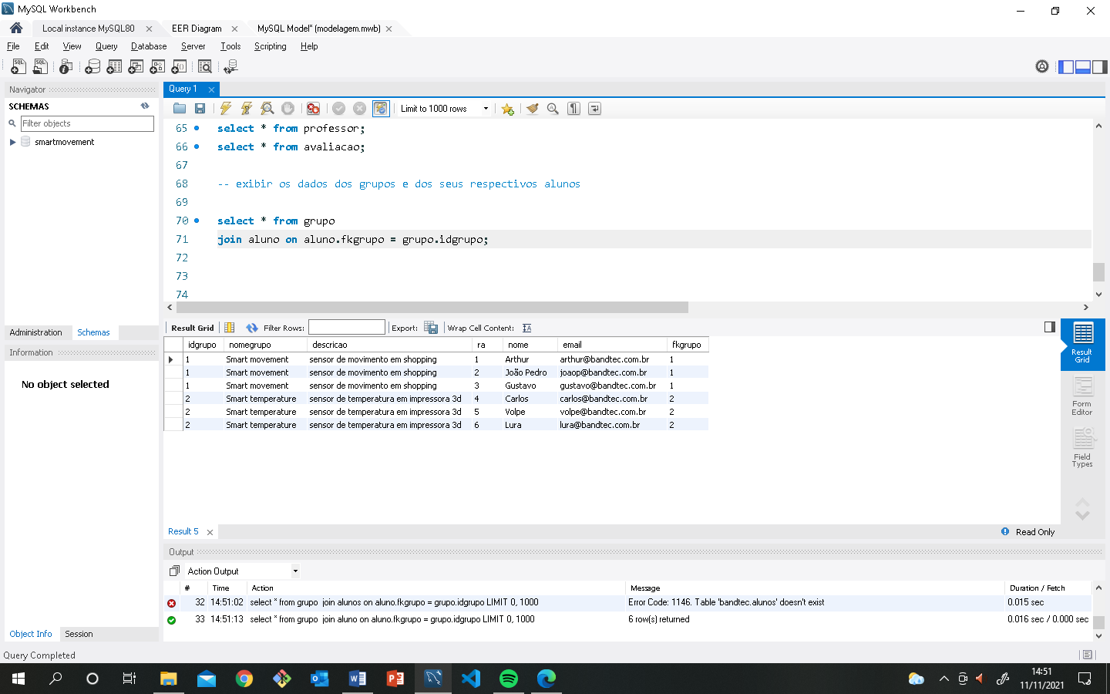

exibir os dados de um determinado grupo e dos seus respectivos alunos

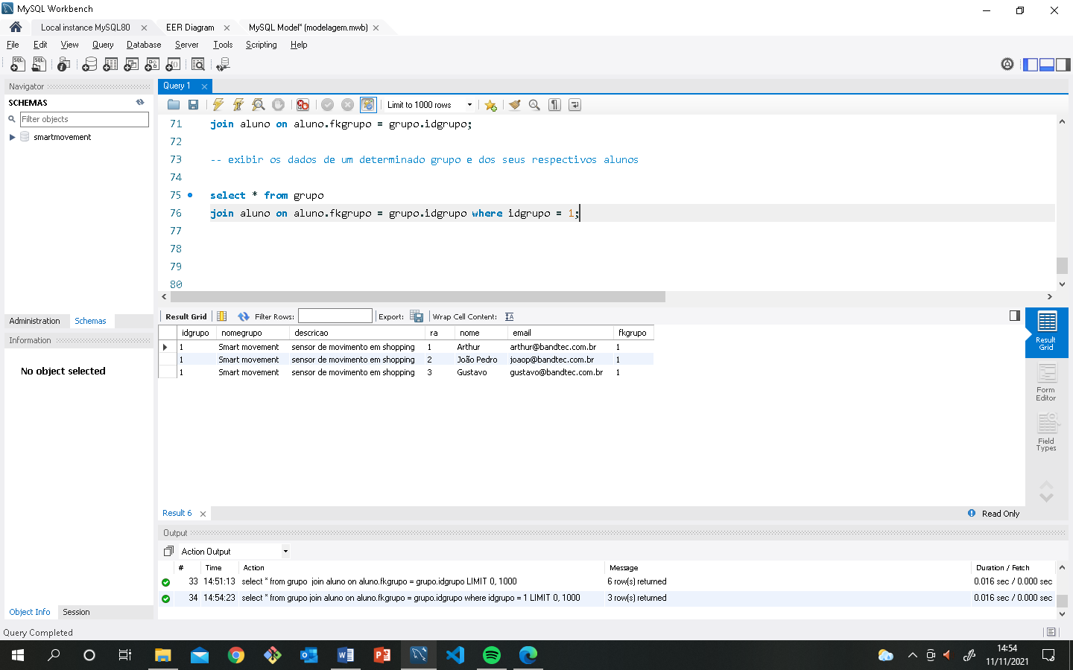

exibir a média das notas atribuídas aos grupos

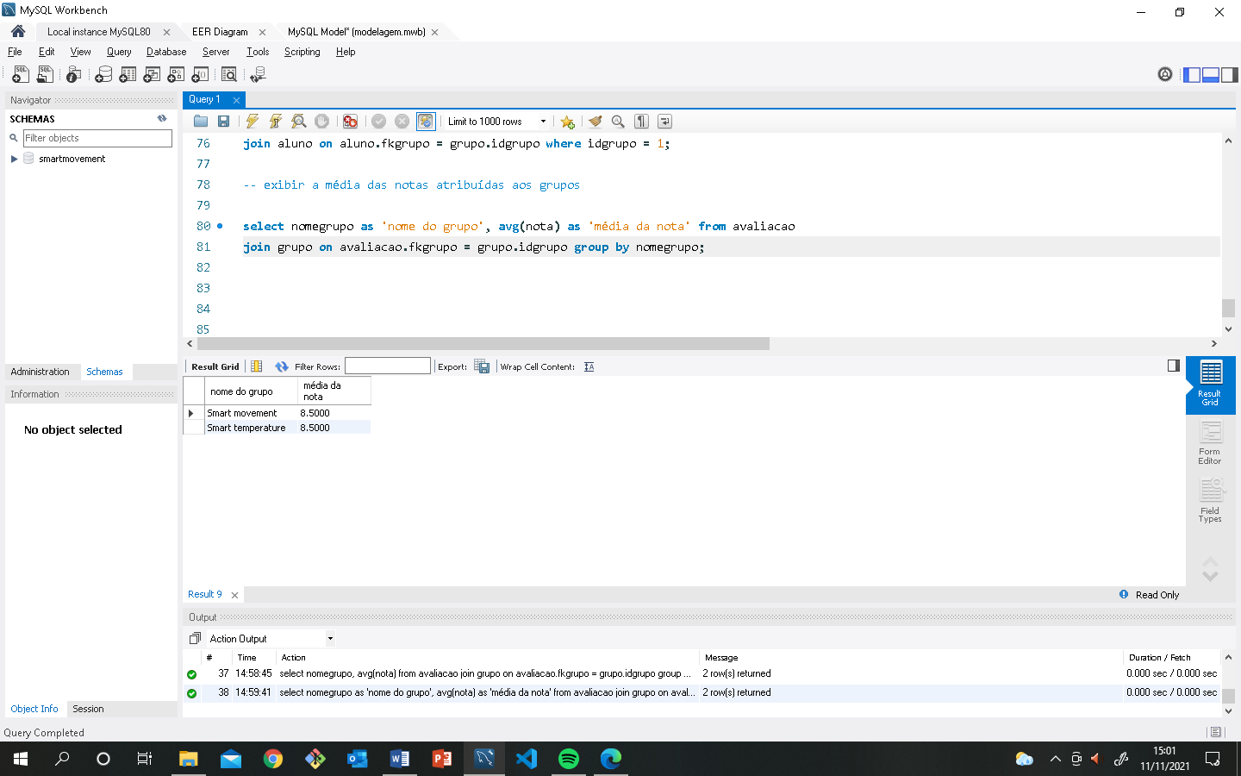

exibir a nota máxima e a nota mínima que foi atribuida aos grupos em geral

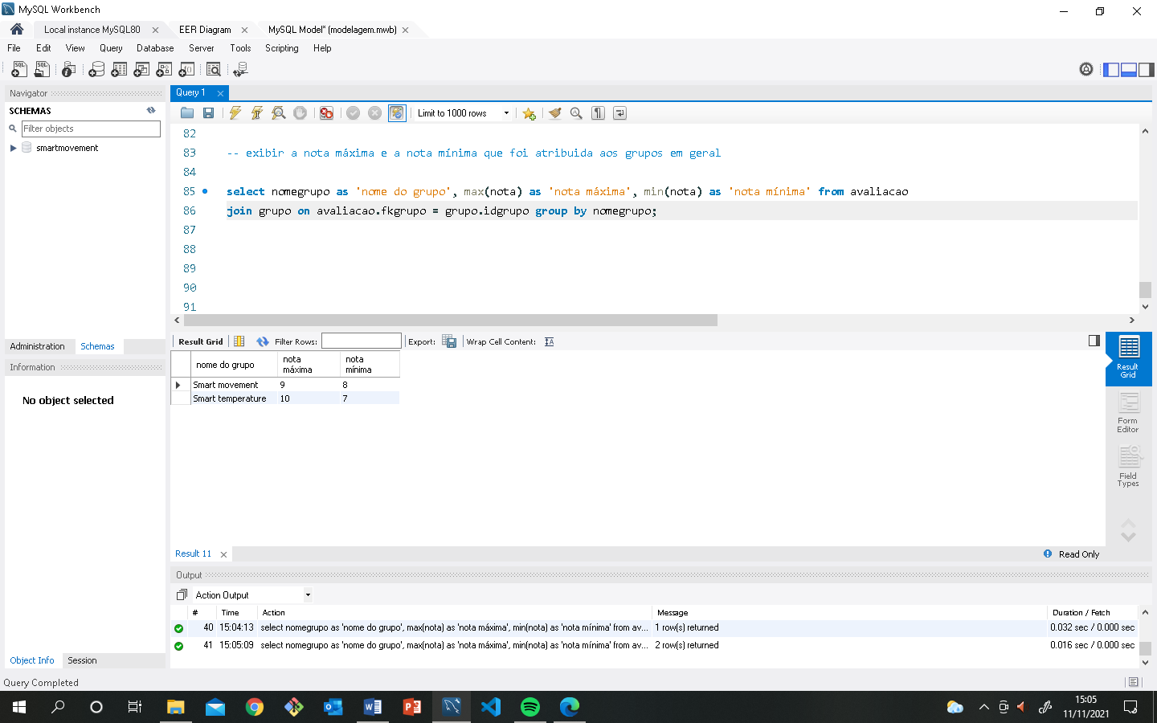

exibir a soma das notas dadas aos grpos em geral

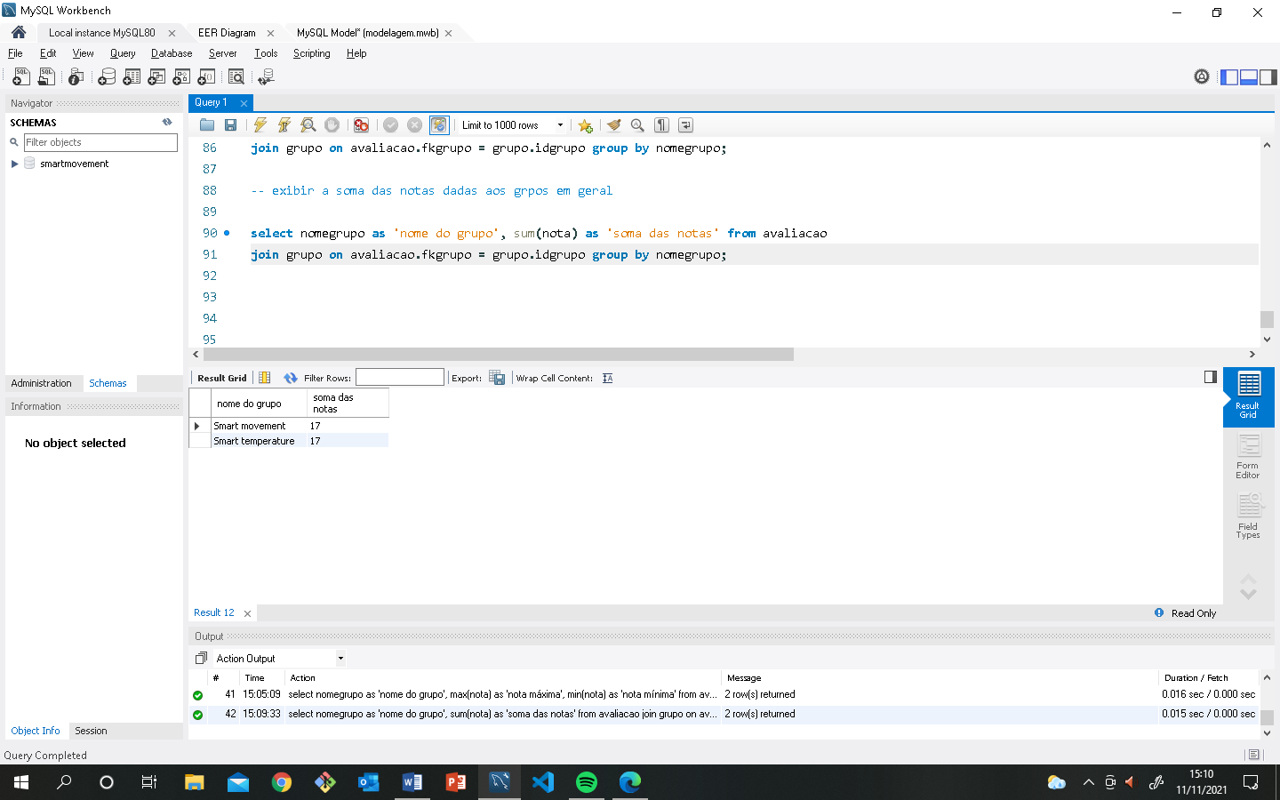

exibir os dados dos professores que avaliaram cada grupo, os dados dos grupos, a data e o horário da avaliação

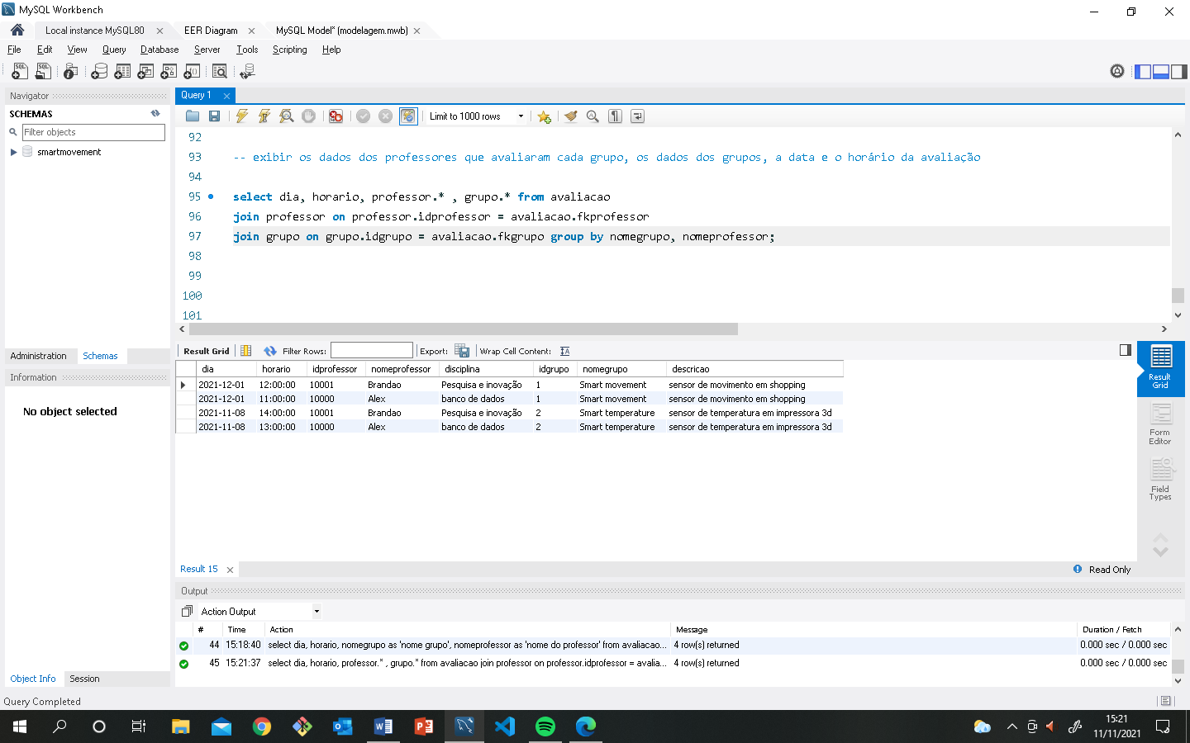

exibir os dados dos professores que avaliaram determinado grupo, os dados do grupo, a data e o horario da avaliação

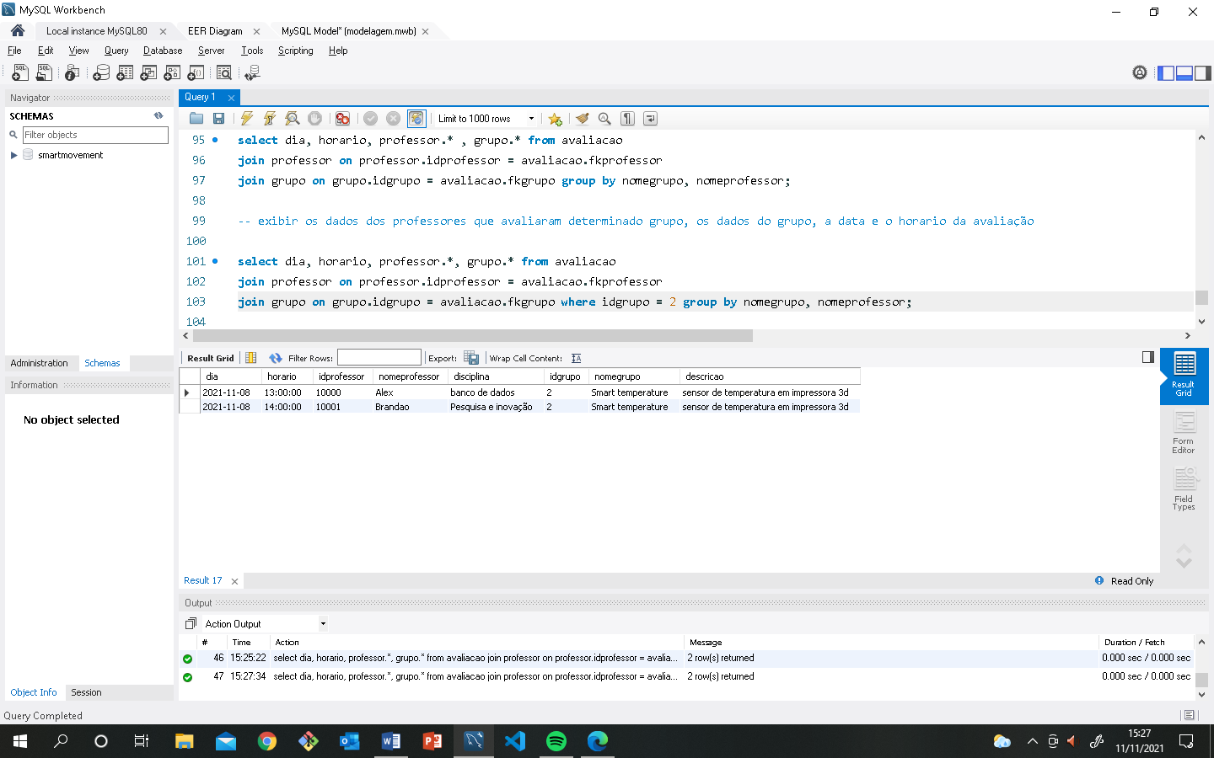

exibir os nomes dos grupos que foram avaliados por um determinado professor

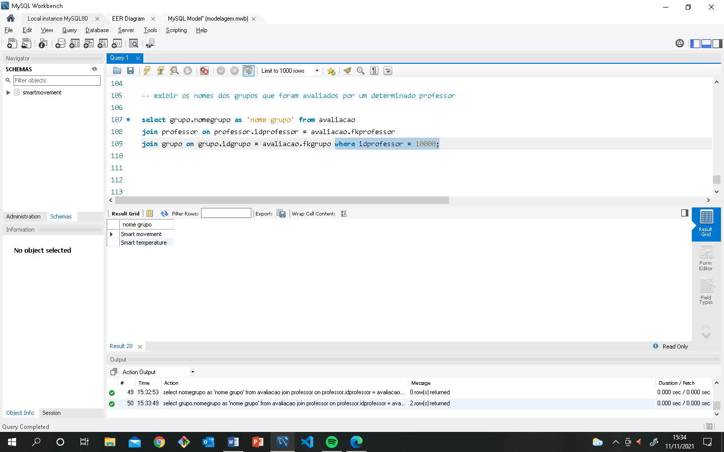

exibir os dados dos grupos, os dados dos alunos correspondentes, os dados dos professores que avaliaram, a data e o horario da avaliação

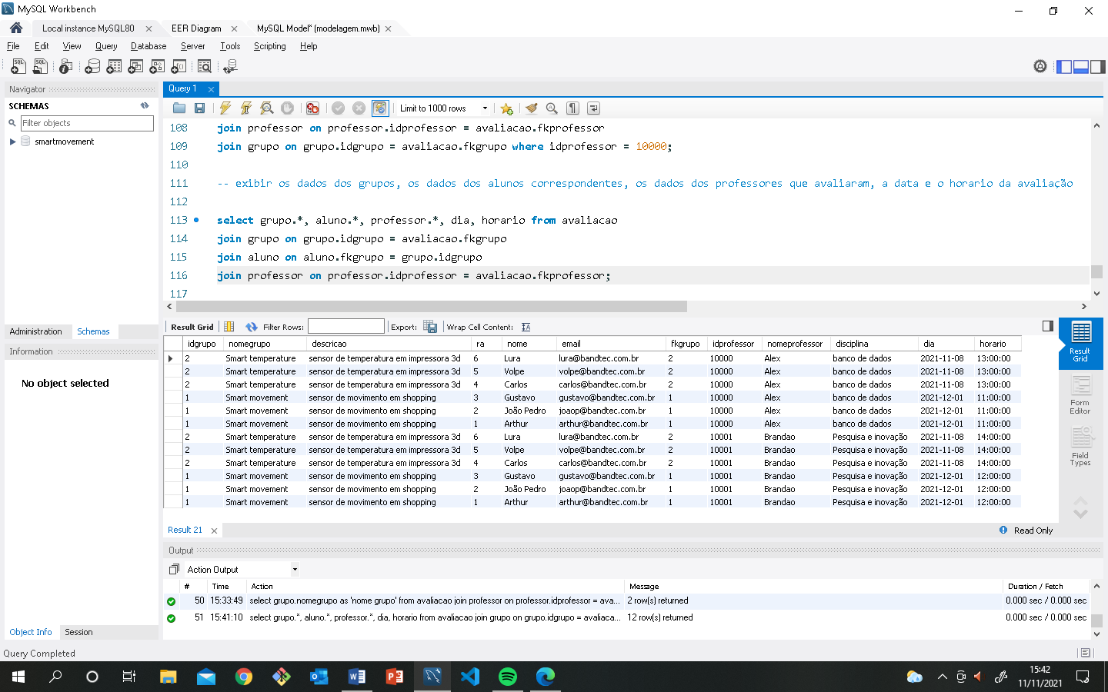

exibir a quantidade de notas distintas

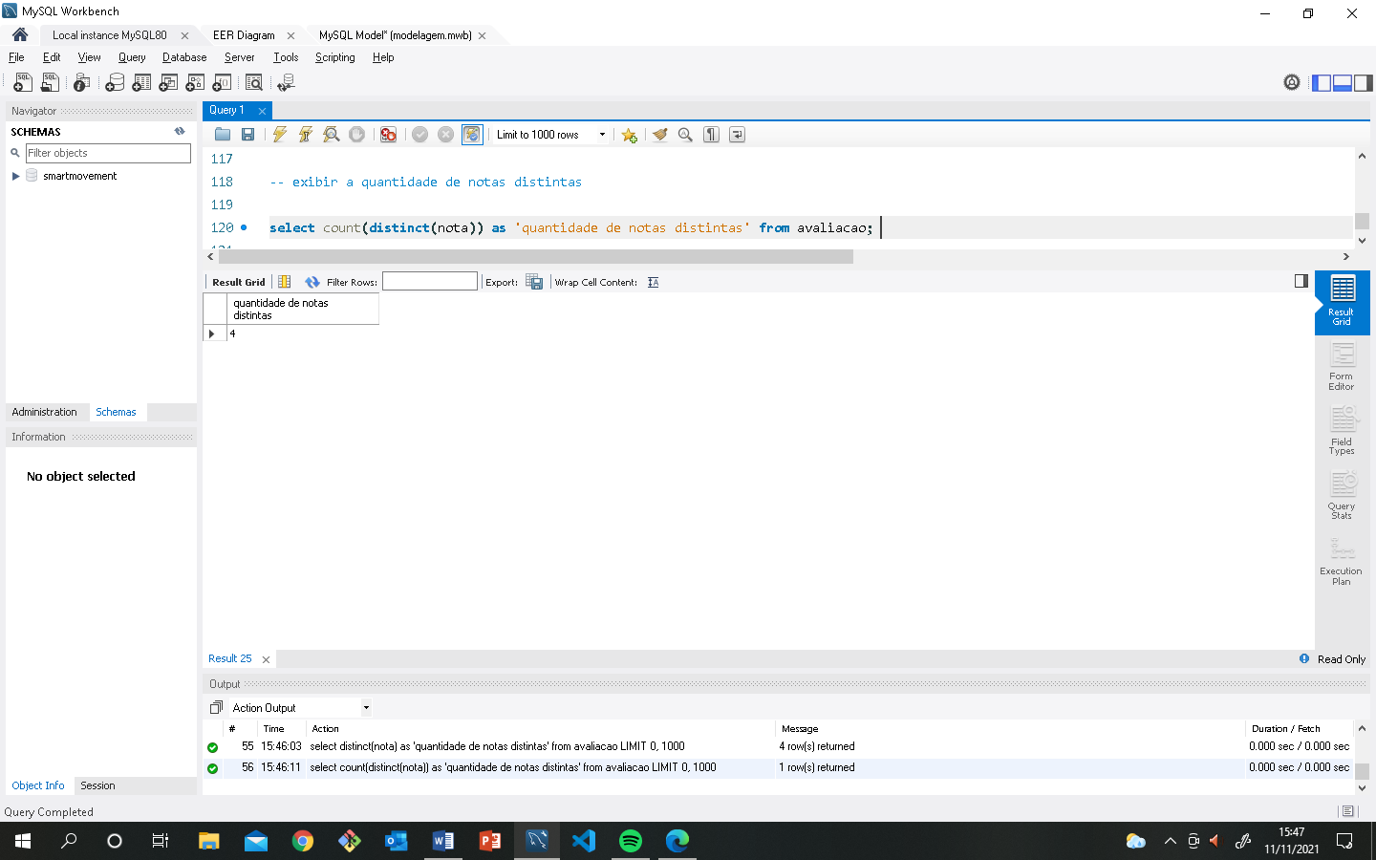

exibir a identificação do professor (pode ser fk ou nome), a média das notas, e a soma das notas atribuídas, agrupadas por professor

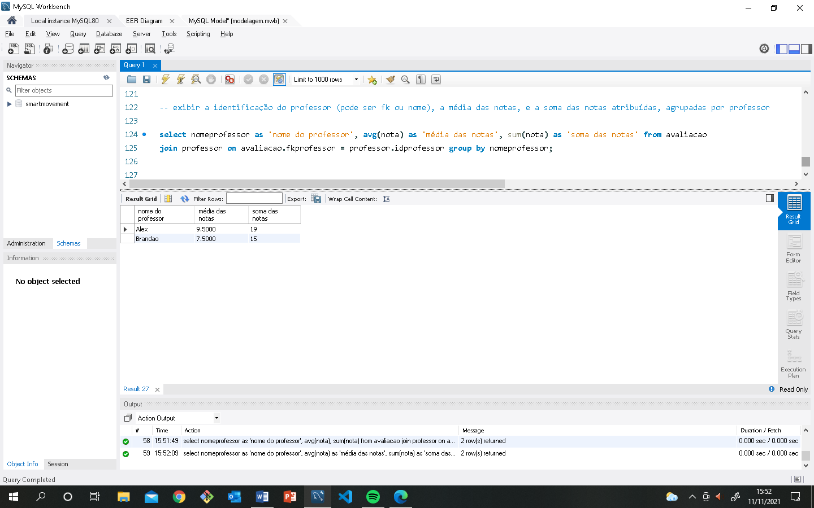

exibir a identificação dos grupos (pode ser fk ou nome), a média das notas, e a soma das notas atribuídas, agrupadas por grupo

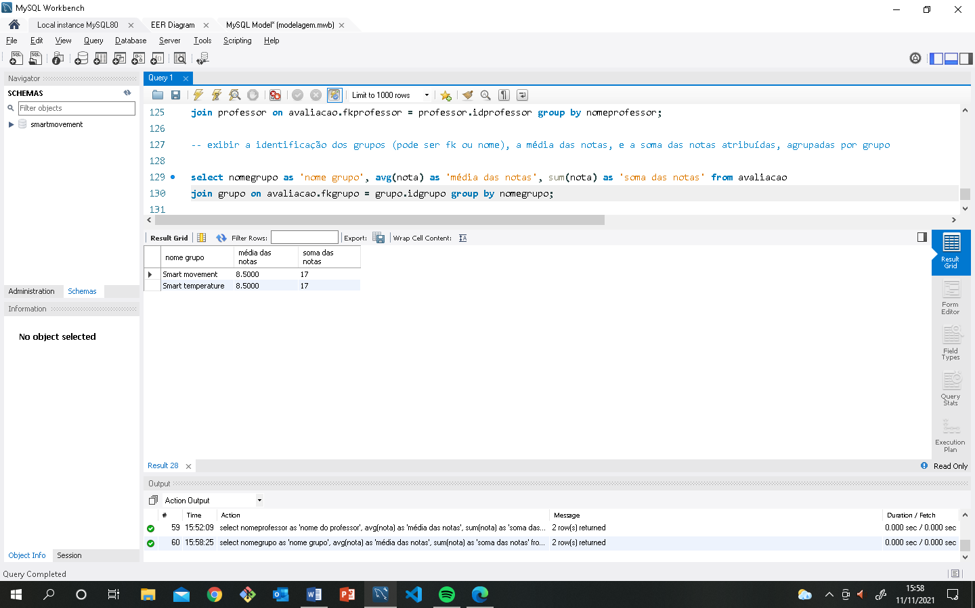

exibir a identificação do professor (pode ser fk ou nome), a menor nota e a maior nota atribuída, agrupadas por professor

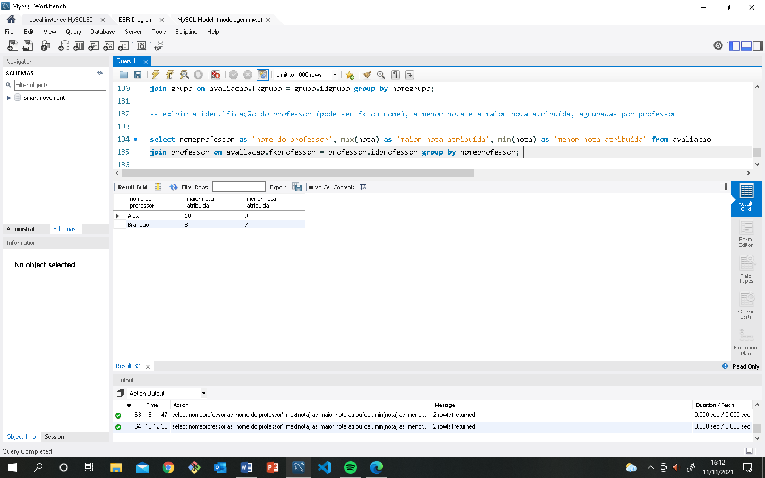

exibir a identificação do grupo (pode ser fk ou nome), a menor nota e a maior nota atribuída, agrupadas por grupo

